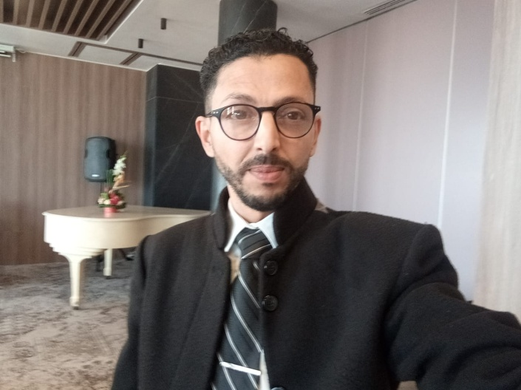

***Mr. YOUNES ZAIM***

*Marier a deux enfants*

Née le 13/05/1977

88 Rue 36 Derb Foukara Casablanca

Tel : +212703545855

Mail : [smeeeex@gmail.com](mailto:smeeeex@gmail.com)

Haut du formulaire

www.linkedin.com/in/younes-zaim

Bas du formulaire

## *LOISIRS*

- Arabe  : Langue maternelle

- Français : Bien

- Anglais  : Notion de base

## *LANGUES*

## *COMPLEMENT D’INFORMATION*

- Sports ; lecture ; Voyage.

- Passionné de calligraphie et dessin

* 2002 - 2005 : **3** ans de travail au sein de la société « ***ISOFER Sarl*** (société

D’importation des articles de cuisine) » en qualité de **MAGASINIER**.

* 2005 - 2014 : **9** ans de travail au sein de la société « ***POLYVERSAL*** *(société de*

*Fabrication des articles de plasturgie)*  » en qualité de **CHAUFFEUR**

**LIVREUR**

* 2014 - 2018 : **4** ans de travail au sien de la société « ***POLYCHEMICALS*** (société

D’import – export de la matière premier du plastique » en qualité de

**CHAUFFEUR COURSIER**

* 2018 – 2022 : **4** ans de travail au sien de la société « **SEM *Service Expresse Maroc***

leader dans la livraison e-commerce au Maroc » en qualité **Collecteur**

**Ramasseur Chauffeur Livreur**

## *EXPERIENCES PROFESSIONNELLES*

* Niveau Baccalauréat
* Attestation de stage en Bureautique : Word, Excel, Powerpoint en d’extras soft informatiques.
* Diplôme de **L’OFPPT** en l’électricité d’entretien

## *FORMATION*

- Adaptation facile

- L’esprit de travailler en groupe.

- Ponctuelle.

* - Dynamique, sérieux et. Capacité d’exécution rapide et précise;
* Facilité à comprendre le fonctionnement d’équipements manuels et mécaniques;
* Facilité à accomplir des tâches répétitives et de répondre à des cadences de production prédéterminées;
* Sens de l’observation et minutie.